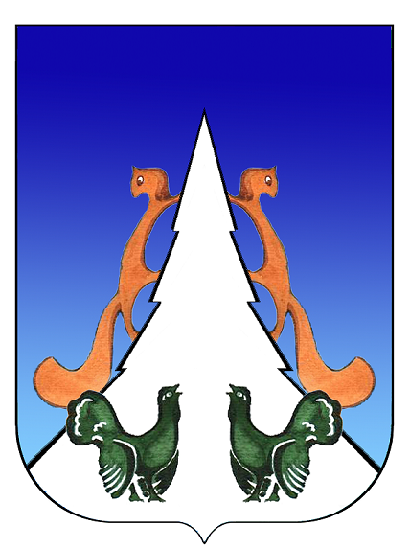

Ханты-Мансийский автономный округ – Югра
Советский район
городское поселение Агириш
А Д М И Н И С Т Р А Ц И Я
628245, Ханты-Мансийский автономный округ-Югра, телефон:(34675) 41233
Тюменской области, Советский район
п. Агириш факс:(34675) 41233
ул. Винницкая 16 эл.адрес: agirish@sovrnhmao.ru
ПОСТАНОВЛЕНИЕ

«14» октября 2022 г. № 307

О внесении изменений в постановление администрации
городского поселения Агириш от 09.02.2017 № 41 «О создании
межведомственной комиссии по признанию помещения жилым
помещением, жилого помещения пригодным (непригодным)
для проживания и многоквартирного дома аварийным и подлежащим
сносу или реконструкции, расположенных на территории городского
поселения Агириш»

В соответствии с Федеральным законом от 06.10.2003 № 131-ФЗ «Об общих принципах организации местного самоуправления в Российской Федерации», постановлением Правительства Российской Федерации от 28.09.2022 № 1708 «О внесении изменений в некоторые акты Правительства Российской Федерации», Уставом городского поселения Агириш постановляю:

1. Внести в постановление администрации городского поселения Агириш от 09.02.2017 № 41 «О создании межведомственной комиссии по признанию помещения жилым помещением, жилого помещения пригодным (непригодным) для проживания и многоквартирного дома аварийным и подлежащим сносу или реконструкции, расположенных на территории городского поселения Агириш» следующие изменения:
1.1. В Приложении 1:
1.1.1. В пункте 3.2 слова «пожарной,» исключить.
2. Опубликовать настоящее постановление в бюллетене «Вестник городского поселения Агириш» и разместить на официальном сайте администрации городского поселения Агириш.
3. Настоящее постановление вступает в силу с момента официального опубликования.
4. Контроль исполнения настоящего постановления возлагаю на заместителя главы городского поселения Агириш.

Глава городского поселения Агириш Г.А.Крицына

